**PENGEMBANGAN SISTEM INFORMASI PENGOLAHAN DATA OBAT BERBASIS WEB PADA APOTEK PONTJOL SEMARANG**

**SKRIPSI**

Diajukan Sebagai Salah Satu Syarat  
untuk Menyelesaikan Program Sarjana  
Program Studi Sistem Informasi



Disusun oleh:

|  |  |  |
| --- | --- | --- |
| Nama | : | Yeremia Chris Saragi |
| NIM | : | 2.22.18.0016 |
| Program Studi | : | Sistem Informasi |
| Program | : | Sarjana |

FAKULTAS TEKNIK DAN INFORMATIKA   
UNIVERSITAS AKI   
SEMARANG   
2021

# BAB 1

**PENDAHULUAN**

## Latar Belakang

Kita tahu bahwa perkembangan teknologi sangatlah pesat terutama di bidang informasi. Hal tersebut disebabkan karena teknologi informasi dapat memberikan data atau informasi yang sangat cepat dan akurat yang dibutuhkan oleh manusia. Oleh karena itu pakar teknologi di bidang komputer dan komunikasi di tuntut untuk bisa mengembangkan sistem informasi yang dibutuhkan oleh masyarakat. Saat ini teknologi informasi tersebut menggunakan media internet.

Apotek Pontjol merupakan salah satu jenis usaha dibidang perobatan yang sangat memerlukan adanya sistem informasi dalam pengolahan data yang terkomputerisasi dalam proses transaksi penjualan, pembelian, penerimaan, dan dapat mengetahui persediaan obat dan mengetahui laporan dari hasil transaksi tersebut untuk mepermudah dan memperlancar proses usahanya.

Pada saat ini apotek tersebut masih menggunakan sistem penjualan secara konvensional dengan menggunakan spreadsheet atau excel dalam pengolahan data barang obat seperti pengelolaan data stok, laporan pembelian / penjualan, retur dan sebagainya. Hal tersebut mengakibatkan data yang didapat tidak akurat dan tidak efisien dan dapat memperlambat proses penjualan.

Dalam permasalahan diatas, penulis memberikan solusi dengan menegembangkan sistem informasi yang berdasarkan sistem pengolahan data manual yang sudah ada pada Apotek Pontjol yang masih kurang efektif dan efisien, dan sistem basis data yang terkomputerisasi, kecepatan dan ketepatan dalam mengolah data dan mengurangi kesalahan waktu proses dilakukan transaksi berlangsung. Sistem yang di kembangkan berbasis web agar mudah di access oleh seluruh karyawan yang ada di apotek pontjol. Oleh karena itu penulis mengembangkan aplikasi web yang memberikan kebutuhan informasi sekaligus mengatasi kendala atau masalah. Pengembangan aplikasi tersebut berjudul “ PENGEMBANGAN SISTEM INFORMASI PENGOLAHAN DATA OBAT BERBASIS WEB PADA APOTEK PONTJOL SEMARANG“.

## Rumusan Masalah

Berdasarkan latar belakang diatas, dapat diambil suatu rumusan masalah yaitu bagaimana mengembangkan sistem informasi pengolahan data obat di Apotek Pontjol agar dapat memberikan data yang lebih akurat, mudah dan tepat yang dalam hal ini sebelumnya apotek tersebut masih menggunakan pencatatan data secara manual atau konvensional untuk pengolahan data obat pada apotek tersebut.

## Batasan Masalah

Proses pegembangan sistem informasi yang terkomputerisasi mulai dari pengolahan data obat meliputi data distributor, data dokter, data pasien, data penjualan obat, data pembelian obat dan menghasilkan laporan stok obat, retur, laporan penjualan dan pembelian obat yang terkomputerisasi.

## Tujuan dan Manfaat

Adapun tujuan dan manfaat dari dilaksanakannya sistem informasi ini, antara lain seperti berikut :

### Tujuan

Tujuan yang ingin dicapai dalam laporan tugas akhir ini adalah :

Mengembangkan sebuah sistem Informasi Pengolahan data Obat Di Apotek Pontjol Semarang agar dapat memberikan data yang lebih akurat dan mudah yang dalam hal ini apotek tersebut sebelumnya masih menggunakan pencatatan data secara manual atau konvensional untuk pengolahan data obat pada apotek tersebut.

### Manfaat

Adapun manfaat yang bisa diambil dari hasil dalam laporan tugas akhir ini adalah sebagai berikut :

* + - 1. **Bagi Apotek**

Diharapkan dengan ditambahkannya sistem informasi ini dapat membantu Apotek dalam melakukan proses transaksi dan menghasilkan laporan dari transaksi sehingga menjadi informasi yang mudah dipahami.

* + - 1. **Bagi Akademik**

Hasil penelitian ini diharapkan juga dapat memberikan sumbangan pemikiran kepada para peneliti atau para akademis yang akan mengambil Tugas Akhir dalam kajian sekaligus sebagai referensi penulisan.

* + - 1. **Bagi Penulis**

1. Menambah pengalaman dalam lingkungan kerja.
2. Mampu menerapkan ilmu yang diperoleh dalam perkuliahan untuk dikembangkan di lingkungan luar.

## Sistematika Penulisan

Guna mengetahui gambaran secara umum mengenai isi dari proposal tugas akhir ini, maka penulis menyertakan sistematika penulisan dari tugas akhir tersebut. Sistematika penulisan terbagi menjadi enam adalah sebagai berikut:

**BAB I : PENDAHULUAN**

Bab ini menjelaskan secara keseluruhan penulisan laporan yang berisi tentang latar belakang permasalahan, rumusan masalah, batasan masalah, tujuan dan manfaat, metode penelitian, serta sistematika penulisan.

**BAB II : TINJAUAN PUSTAKA**

Bab ini berisi teori pendapat, prinsip dan sumber – sumber lain yang dapat dipertanggungjawabkan secara ilmiah dan dapat dipergunakan sebagai pembanding atau acuan di dalam pembahasan masalah. Teori yang akan ditulis antara lain : Penelitian Terdahulu, Paradigma Pemrograman, konsep dasar sistem informasi, konsep dasar desain sistem,Unified Modeling Languange (UML), Visual Studio Code, dan Pengertian Basis Data, Metodologi Pengembangan Sistem.

**BAB III : METODOLOGI PENELITIAN**

Bab ini berisi tentang metode yang digunakan dalam penyusunan dan penyelesaian tugas akhir ini supaya sistem informasi ini terbentuk dengan baik dan sesuai dengan metode yang berlaku antara lain tempat dan waktu penelitian, metode pengumpulan data dan metode pengembangan sistem informasi.

**BAB IV : GAMBARAN UMUM APOTEK PONTJOL**

Bab ini menjelaskan profil perusahaan, peran dan tugas masing-masing karyawan, visi dan misi perusahaan, struktur orgnisasi perusahaan, lokasi apotek, sumber daya yang dimiliki, tugas dan wewenang bagian dari apotek.

**BAB V : HASIL DAN PEMBAHASAN**

Bab ini berisi tentang pembahasan mengenai sistem yang diterapkan, usulan program yang mungkin digunakan atau kekurangan dan penyempurnaan sistem yang digunakan oleh perusahaan tersebut. Dalam bab ini penulis akan memperlihatkan gambaran sistem yang akan dibuat. Dengan membahas dari analisis sistem, desain sistem, desain proses, desain database dan mendesain input output sistem yang akan dibuat sehingga hasil dari sistem ini dapat digunakan oleh Apotek Pontjol.

**BAB VI : PENUTUP**

Bab ini berisi tentang kesimpulan, serta kritik dan saran yang mungkin berguna bagi pengembangan objek yang bersangkutan dan untuk perbaikan yang diangkat dalam penelitian berdasarkan pembahasan pada bab - bab sebelumnya.

# BAB II

**TINJAUAN PUSTAKA**

## Penelitian Terdahulu

Teti Desyani (2018) dalam jurnal ini yang berjudul “*Perancangan Sistem Informasi Pengelolaan Data Obat Pada Apotek Sinar Mulia Berbasis Web”* menguraikan tentang toko obat (apotek) Sinar Mulia yang menggunakan cara konvensional sehingga menyita waktu yang cukup lama. Dalam penelitannya Teti Desyani merancang sistem informasi yang terkomputerisasi untuk pengolahan data obat agar lebih mudah dan tidak memakan waktu yang lama. Metode pengembangan yang digunakan adalah metode waterfall.

Dewi Mustari, Ahmad Suryadi (2018) dalam jurnal ini yang berjudul *“Perancangan Sistem Informasi Pengolahan Data Obat Apotek XY*. Mengangkat permasalahan dalam kesulitan pengolahan data yang dilakukan karena masih bersifat konvensional yaitu masih menggunakan pencatatan dalam pengolahannya dimana hal itu akan memperbesar kemungkinan kesalahan pencatatan data. Dalam hal ini Dewi Mustari dan Ahmad Suryadi merancang sistem informasi yang terkomputerisasi supaya pengolahan data lebih mudah cepat dan tidak perlu pencatatan secara manual. Metode penelitian yang digunakan dalam penelitian ini adalah *Research and Development (R&D)*. Metode pengumpulan data yang digunakan adalah Observasi dan Wawancara. Metode pengembangan sistem yang digunakan adalah metode *waterfall.*

Isov Dwi Dharmawan (2016) dengan jurnal yang berjudul *“Sistem Informasi Obat Di Apotek Nisa Berbasis Web”.* Menguraikan tentang toko obat (apotek ) Nisa yang menggunakan cara konvensional dalam pengolahan data obat di apotek tersebut sehingga data yang dihasilkan tidak akurat dan memakan waktu yang lama. Dalam penelitiannya Isov Dwi Dharmawan mengembangkan sistem informasi yang terkomputerisasi yang harapannya dapat menghasilkan data yang lebih akurat dan cepat dalam pengolahannya. Metode pengembangan sistem informasi yang digunakan pada penelitian ini adalah metode SDLC (System Development Life Cycle).

Table 2. 1 Penelitian Terdahulu

| No | Nama Jurnal (Tahun) | Nama Penulis | Judul | Hasil |
| --- | --- | --- | --- | --- |
| 1 | ISSN 2549-4805 Volume 3, Nomor 1, Mar - Jun 2018 | Teti Desyani (2018) | Perancangan Sistem Informasi Pengelolaan Data Obat Pada Apotek Sinar Mulia Berbasis Web | Metode Pengembangan sisetem informasi pada apotek Sinar Mulia menggunakan metode waterfall. dan teknologi yang dipakai adalah php dan mysql. |
| 2 | Journal-Unindra Vol 1, No 1 (2018) | Dewi Mustari, Ahmad Suryadi (2018) | Perancangan Sistem Informasi Pengolahan Data Obat Apotek XY | Metode penelitian yang digunakan dalam penelitian perancangan pengolahan data oabt di Apotek XY adalah dengan menggunaakn metode Research and Development (R&D). |
| 3 | ISSN: 1411-5190 (cetak), ISSN: 2541-4496 | Isov Dwi Dharmawan (2016) | Sistem Informasi Obat Di Apotek Nisa Berbasis Web | Metode pengembangan sistem informasi yang digunakan pada penelitian ini adalah metode SDLC (System Development Life Cycle) |

## Konsep Dasar Sistem

Secara sederhana, suatu sistem dapat diartikan sebagai suatu kumpulan atau himpunan dari unsur, komponen, atau variabel yang terorganisir, saling berinteraksi, saling tergantung satu sama lain, dan terpadu (Tata Sutabri, 2012:10). Istilah sistem ini juga sudah banyak di pakai oleh banyak orang seperti sistem perbankan, sistem akuntansi, sistem inventory, sistem pemasaran, sistem pendidikan, sistem perangkat lunak, sistem tata surya, sistem teknologi dan masih banyak lagi.

Sebuah sistem terdiri atas bagian-bagian atau komponen yang terpadu untuk satu tujuan. Model dasar dari bentuk sistem ini adalah adanya masukan, pengolahan dan keluaran. Akan tetapi, sistem ini dapat di kembangkan hingga menyetakan media penyimpanan (Tata Sutabri, 2012:11).

### Terminologi Subsistem

Suatu sistem dapat terdiri dari beberapa bagian-bagian sistem atau subsitem. Masing-masing subsistem dapat berisi subsistem-subsistem yang lainnya atau terdiri dari komponent-komponen pendukung sistem itu sendiri (Tata Sutabri, 2012:11). Di bawah adalah contoh dari sistem dan subsistemnya. Contohnya di sistem informasi apotek Naya Farma adalah:

Sistem informasi dibagi atas beberapa subsistem :

1. Subsistem persediaan barang
2. Subsistem penjualan barang
3. Subsistem pembelian barang

Setiap subsistem di bagi atas subsistem lagi yang lebih kecil contohnya :

1. Subsistem daftar persedian barang
2. Subsistem laporan penjualan atau pembelian barang
3. Subsistem laporan retur penjualan atau pembelian barang

Penggunaan subsistem dapat juga di sebut konsep modular. Konsep subsistem digunakan dalam manajemen proyek, tetapi digunakan juga dalam perancangan sistem (Tata Sutabri, 2012:13).

### Karakteristik Sistem

Suatu sistem dapat terdiri dari beberapa bagian-bagian sistem atau subsitem. Masing-masing subsistem dapat berisi subsistem-subsistem yang lainnya atau terdiri dari komponent-komponen pendukung sistem itu sendiri (Tata Sutabri, 2012:11). Di bawah adalah contoh dari sistem dan subsistemnya. Contohnya di sistem informasi apotek Naya Farma adalah :

Sistem informasi dibagi atas beberapa subsistem :

* + - 1. Subsistem persediaan barang
      2. Subsistem penjualan barang
      3. Subsistem pembelian barang

Setiap subsistem di bagi atas subsistem lagi yang lebih kecil contohnya :

Subsistem daftar persedian barang

Subsistem laporan penjualan atau pembelian barang

Subsistem laporan retur penjualan atau pembelian barang

Penggunaan subsistem dapat juga di sebut konsep modular. Konsep subsistem digunakan dalam manajemen proyek, tetapi digunakan juga dalam perancangan sistem (Tata Sutabri, 2012:13).

## Desain Sistem

Desain sistem dapat diartikan sebagai tahap setelah analisis dari siklus pengembangan sistem penggambaran, perencanaan dan pembuatan sketsa atau pengaturan dari beberapa elemen yang terpisah kedalam satu kesatuan yang utuh dan berfungsi. Desain sistem dapat dibagi menjadi dua yaitu desain sistem secara umum ( general system design ) atau konseptual desain atau makro desain dan desain sistem secara terinci atau secara phisik atau desain internal (M. Firman Arif, 2019:21-22).

Tujuan desain sistem :

1. Untuk memenuhi kebutuhan pemakai sistem.
2. Untuk memberikan gambaran yang jelas dan rancang bangun yang lengkap untuk nantinya digunakan untuk pembuatan program komputernya.

## Konsep Dasar Informasi

Teori informasi lebih tepat disebut sebagai teori matematis dan komunikasi. Sumber informasi adalah data. Data merupakan kenyataan yang menggambarkan suatu kejadian serta merupakan suatu bentuk yang masih mentah yang belum dapat bercerita banyak sehingga perlu diolah lebih lanjut melalui suatu model untuk menghasilkan informasi (Tata Sutabri, 2012:29-30).

### Fungsi dan Siklus Informasi

Fungsi utama informasi adalah menambah pengetahuan. Informasi yang disampaikan kepada pemakai mungkin merupakan hasil data yang sudah di olah menjadi sebuah keputusan. Akan tetapi, dalam kebanyakan pengambilan keputusan yang kompleks, informasi hanya dapat menambah kemungkinan kepastian atau mengurangi bermacam-macam pilihan. Informasi yang disediakan bagi pengambil keputusan memberi suatu kemungkinan faktor resiko pada tingkat-tingkat pendapatan yang berbeda (Tata Sutabri, 2012:31). Dibawah ini adalah contoh bagaimana cara kerja fungsi informasi.

Ada 5 buah kotak, pada salah satu kotak terdapat selembar uang kertas bernilai sepuluh ribu rupiah. Masalahnya adalah menentukan kotak mana yang di maksud. Tanpa adanya informasi, kemungkinan untuk sukses menentukan kotak yang benar adalah 1/5. Kemungkinan untuk gagal adalah 5/6 (yakni 1 - 1/6). Oleh karena itu, melalui suatu proses intuisi seseorang mempunyai 1/6 kemungkinan untuk mendapatkan uang sebesar sepuluh ribu rupiah (dengan anggapan hanya ada satu kesempatan). Akan tetapi, apabila pengambilan keputusan menerima informasi bahwa uang sepuluh ribu rupiah terdapat dalam kotak 1 atau 5 maka kemungkinan untuk sukses menjadi 1/2.

Dalam contoh diatas, fungsi informasi adalah memberikan suatu dasar kemungkinan untuk menanggapi seleksi kepada pengambil keputusan. Fungsi informasi tidak mengarahkan pengambil keputusan mengenai apa yang harus dilakukan, tetapi mengurangi keanekaragaman dan ketidakpastian sehingga dapat diambil suatu keputusan yang baik.

Data merupakan bentuk yang masih mentah yang belum dapat bercerita banyak. Karena itu perlu diolah lebih lanjut. Data diolah melalui suatu model agar menjadi informasi. Dalam kegiatan suatu perusahaan, misalnya hasil transaksi penjualan oleh sejumlah salesman, dihasilkan sebuah faktur yang merupakan data dari penjualan pada periode tertentu. Faktur-faktur penjualan tersebut belum dapat bercerita banyak kepada manajemen. Untuk keperluan pengambilan keputusan maka faktur-faktur tersebut perlu diolah lebih lanjut menjadi informasi. Setelah transaksi penjualan diolah, beraneka ragam informasi dapat dihasilkan (Tata Sutabri, 2012:32) :

1. Informasi berupa laporan penjualan setiap salesman berguna bagi manajemen untuk menetapkan besarnya komisi dan bonus.
2. Informasi berupa laporan penjualan setiap salesman berguna bagi manajemen untuk menetapkan besarnya komisi dan periklanan.
3. Informasi berupa laporan penjualan setiap jenis barang berguna bagi manajemen untuk mengevaluasi barang yang tidak laku dijual .

### Nilai dan Kualitas Informasi

Nilai informasi ditentukan oleh 2 hal, yaitu manfaat dan biaya untuk mendapatkannya. Suatu informasi bisa dikatakan bernilai bila manfaat lebih efektif dibandingkan dengan biaya mendapatkannya. Akan tetapi perlu diperhatikan bahwa informasi yang didalam suatu sistem informasi umumnya digunakan untuk beberapa kegunaan sehingga tidak memungkinkan dan sulit untuk menghubungkan suatu bagian informasi pada suatu masalah tertentu dengan biaya memperolehnya karena sebagian informasi dinikmati tidak hanya oleh pihak dalam perusahaan (Tata Sutabri, 2012:37).

Nilai informasi ini didasarkan atas 10 sifat (Tata Sutabri, 2012:38-39) yaitu :

1. **Mudah diperoleh**

Sifat ini menunjukan informasi dapat diperoleh dengan mudah dan cepat. Kecepatan memperoleh dapat diukur, misalnya 1 menit versus 24 jam. Akan tetapi, beberapa nilainya bagi pemakai informasi sulit mengukurnya.

1. **Luas dan Lengkap**

Sifat ini menunjukan lengkapnya isi informasi. Hal ini tidak berarti hanya mengenai volumenye, tetapi juga mengenai keluaran informasinya. Sifat ini sangat kabur, karena itu sulit mengukurnya.

1. **Ketelitian**

sifat ini menunjukan minimnya kesalahan dalam informasi. Dalam hubungannya dengan volume data yang besar biasanya terjadi dua jenis kesalahan, yakni kesalahan pencatatan dan kesalahan perhitungan.

1. **Kecocokan**

Sifat ini menunjukan seberapa baik keluaran informasi dalam hubungan dengan permintaan para pemakai. Isi informasi harus ada hubunggany dengan masalah yang dihadapi. Semua keluaran lainnya tidak berguna tetapi mahal mempersiapkannya. Sifat ini sulit mengukurnya.

1. **Ketepatan Waktu**

Menunjukan tak ada keterlambatan jika ada yang sedang ingin mendapatkan informasi. Masukan, pengolahan, dan pelaporan keluaran kepada pemakai biasanya tepat waktu. Dalam beberapa hal, ketepatan waktu dapat diukur. Misalnya berapa banyak penjualan dapat ditambah dengan memberikan tanggapan segera kepada permintaan langganan mengenai tersedianya barang-barang inventaris.

1. **Kejelasan**

Sifat ini menunjukan keluaran informasi yang dari istilah-istilah yang tidak jelas. Membetulkan laporan dapat memakan biaya yang besar.

1. **Keluwesan**

Sifat ini berhubungan dengan dapat disesuaikannya keluaran informasi tidak hanya dengan beberapa keputusan. Tetapi juga dengan beberapa pengambil keputusan. Sifat ini sulit diukur, tetapi dalam banyak hal dapat diberikan nilai yang dapat diukur.

1. **Dapat dibuktikan**

Sifat ini menunjukan kemampuan beberapa pemakai informasi untuk menguji keluaran informasi dan sampai pada kesimpulan yang sama.

1. **Tidak ada prasangka**

Sifat ini berhubungan dengan tidak adanya keinginan untuk mengubah informasi guna mendapatkan kesimpulan yang telah dipertimbangkan sebelumnya.

1. **Dapat diukur**

Sifat ini menunjukan hakikat informasi yang dihasilkan dari sistem informasi formal. Meskipun kabar angin, desas-desus, dugaan-dugaan, klenik, dan sebagainya sering dianggap informasi, hal-hal tersebut berada diluar lingkup pembicaraan kita.

Kualitas suatu informasi tergantung dari 3 hal, yaitu: informasi harus akurat ( accurate ), tepat waktu ( timelines ), dan relevan ( relevance ) (Tata Sutabri, 2012:41) :

1. **Akurat** ( accurate )

Informasi harus bebas dari kesalahan-kesalahandan tidak menyesatkan. Akurat juga berarti informasi harus jelas mencerminkan maksudnya. Informasi harus akurat karena biasanya dari sumber informasi sampai penerima informasi ada kemungkinan terjadi ganguan ( noise ) yang dapat mengubah atau merusak informasi tersebut.

1. **Tepat Waktu** ( timeline )

Informasi yang datang kepada si penerima tidak boleh terlambat. Informasi yang sudah usang tidak akan mempunyai nilai lagi karena informasi merupakan landasan dalam pengambilan keputusan. Bila pengambilan keputusan terlambat maka akan berakibat fatal bagi organisasi. Dewasa ini, mahalnya informasi disebabkan karena harus cepatnya informasi tersebut dikirim atau didapat sehingga diperlukan teknologi mutakhir untuk mendapat, mengolah, dan mengirimkannya.

1. **Relevan** ( relevance )

Informasi tersebut mempunyai manfaat untuk pemakaiannya. Relevansi informasi untuk orang dengan satu yang lain berbeda, misalnya informasi sebab musabah kerusakan mesin produksi kepada akuntan perusahaan adalah kurang relevan dan akan lebih relevan apabila ditunjukan kepada ahli teknik perusahaan. Sebaliknya,informasi mengenai harga pokok produksi untuk ahli teknik merupakan informasi yang kurang relevan, tetapi akan sangat relevan untuk seorang akuntan perusahaan.

## Konsep Dasar Sistem Informasi

Telah diketahui bahwa informasi merupakan hal yang sangat penting bagi manajemen didalam pengambilan keputusan. Dari mana informasi tersebut didapat ? informasi bisa diperoleh dari sistem informasi. Sistem informasi didefinisikan :

Sistem informasi adalah suatu didalam suatu organisasi yang mempertemukan kebutuhan pengolah transaksi harian yang mendukung fungsi operasi organisasi yang bersifat manajerial dengan kegiatan strategi dari suatu organisasi untuk dapat menyediakan kepada pihak luar tertentu dengan laporan-laporan yang diperlukan (Tata Sutabri, 2012:46) .

### Komponen Sistem Informasi

Sistem informasi terdiri dari komponen-komponen yang disebut blok bangunan ( building block ), yang terdiri dari blok masukan, blok model, blok keluaran, blok teknologi, blok basis data, dan blok kendali. Sebagai suatu sistem, keenam blok tersebut masing-masing saling berinteraksi satu dengan yang lain membentuk suatu kesatuan untuk mencapai sasaran (Tata Sutabri, 2012:47).

1. **Blok Masukan ( input block )**

Input mewakili data yang masuk kedalam sistem informasi. Input yang dimaksud adalah metode dan media untuk menangkap data yang akan dimasukan, yang dapat berupa dokumen-dokumen dasar.

1. **Blok Model ( model block )**

Blok terdiri dari kombinasi prosedur, logika, dan model matematik yang akan memanipulasi data input dan data yang tersimpan di basis data dengan cara yang sudah tertentu untuk menghasilkan keluaran yang diinginkan.

1. **Blok Keluaran ( output block )**

Produk dari sistem informasi adalah keluaran yang merupakan informasi yang berkualitas dan dokumentasi yang berguna untuk semua tingkatan manajemen serta semua pemakai sistem.

1. **Block Teknologi ( technology block )**

Teknologi merupakan “ tool box ” dalam sistem informasi. Teknologi digunakan untuk menerima input, menjalankan model, menyimpan dan mengakses data, menghasilkan dan mengirimkan keluaran, dan membantu pengendalian dari sistem secara keseluruhan. Teknologi terdiri dari 3 bagian utama, yaitu teknisi ( brainware ), perangkat lunak ( software ), dan perangkat keras ( hardware ).

1. **Blok Basis Data ( database block )**

Basis data ( database ) merupakan kumpulan data yang saling berkaitan dan berhubungan satu sama lain, tersimpan di perangkat keras komputer dan menggunakan perangkat lunak untuk memanipulasinya. Data perlu disimpan di dalam basis data perlu diorganisasikan sedemikian rupa supaya informasi yang dihasilkan berkualitas. Organisasi basis data yang baik juga berguna untuk efisiensi kapasitas penyimpanannya. Basis data di akses atau di manipulasi menggunakan perangkat lunak paket yang di sebut DBMS ( Database Management System ).

1. **Blog Kendali ( control block )**

Banyak hal yang dapat merusak sistem informasi, seperti bencana alam, api, temperatur, air, debu, kecurangan-kecurangan, kegagalan-kegagalan sistem itu sendiri, ketidak efisienan, sabotase, dan lain sebagainya. Beberapa pengendalian perlu dirancang dan diterapkan untuk meyakinkan bahwa hal-hal yang dapat merusak sistem dapat dicegah ataupun bila terlanjur terjadi kesalahan-kesalahan dapat langsung cepat diatasi.

### Perencanaan Sistem Informasi

Perencanaan sistem informasi yang diterjemahkan dari Information System Planning ( ISP ) menceritakan bagaimana menerapkan pengetahuan tentang sistem informasi kedalam organisasi. Untuk memahami bagaimana merencanakan sistem organisasi yang tepat dan sesuai dengan organisasi masing-masing, berikut akan dibahas bagaimana informasi itu mengalir dari satu tempat ketempat yang lain, bagaimana merencanakan sistem informasi secara keseluruhan, serta bagaimana merencanakan sistem informasi secara perbagian. Perlu diingat perubahan sistem, baik besar maupun kecil, selalu akan melalui tingkatan-tingkatan sebagai berikut (Tata Sutabri, 2012:49).

Tingkat 1 : Ide, mengetahui perlu adanya perubahan

Tingkat II : Desain, merancang cara pemecahannya

Tingkat III : Pelaksanaan, menerapkan desain kedalam sistem

Tingkat IV : Kontrol, memeriksa tingkat pelaksanaan dijalankan

sesuai dengan desain.

Tingkat V : Evaluasi, memeriksa adakah perubahan yang

terjadi sesuai dengan tujuan semula.

Tingkat VI : Tindak lanjut, melaksanakan perubahan sesuai hasil

evaluasi yang ada.

## Metode Pengembangan Aplikasi *Waterfall*

SDLC (*Software Development Life Cycle*) dalam rekayasa sistem dan rekayasa perangkat lunak adalah proses pembuatan dan pengubahan sistem serta model dan metodologi yang digunakan untuk mengembangkan sistem - sistem tersebut. Konsep ini umumnya merujuk pada sistem komputer atau informasi. Salah satu metode dalam SDLC yang sering dijumpai adalah *Waterfall*. Secara konsep SDLC ini berkembang secara sistematis dari satu tahap ke tahap lain layaknya air terjun. Metode ini merupakan suatu metode dalam pengembangan *software* dimana pengerjaannya harus dilakukan secara berurutan yang dimulai dari tahap analisis kebutuhan, *design*, implementasi, *testing*, dan *maintenance* (Mei Prabowo, 2020:37).

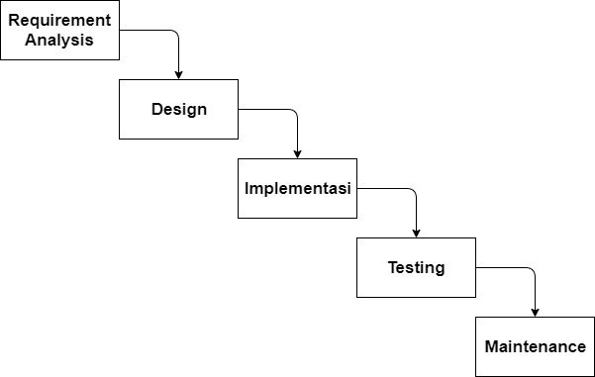

Gambar 2. 6 Waterfall Model

### Analisis Kebutuhan

Sebelum melakukan pengembangan perangkat lunak, seorang pengembang harus mengetahui dan memahami bagaimana informasi kebutuhan penggguna terhadap sebuah perangkat lunak. Metode pengumpulan informasi ini dapat diperoleh dengan berbagai macam cara diantaranya, diskusi, observasi, survei, wawancara, dan sebagainya. Informasi yang diperoleh kemudian diolah dan dianalisa sehingga didapatkan data atau informasi yang lengkap mengenai spesifikasi kebutuhan pengguna akan perangkat lunak yang akan dikembangkan.

Analisis kebutuhan merupakan proses menganalisa hal - hal yang dibutuhkan dalam mengembangkan sistem informasi untuk apotek pontjol. Untuk memahami sifat program yang akan dibangun harus memahami data - data yang dibutuhkan pada pembuatan sistem informasi seperti penyetokan obat, data pasien, data pemasok dan lain-lain.

### Desain Website

Informasi mengenai spesifikasi kebutuhan dari tahap Requirement Analysis selanjutnya di analisa pada tahap ini untuk kemudian diimplementasikan pada desain pengembangan. Perancangan desain dilakukan dengan tujuan membantu memberikan gambaran lengkap mengenai apa yang harus dikerjakan. Tahap ini juga akan membantu pengembang untuk menyiapkan kebutuhan hardware dalam pembuatan arsitektur sistem perangkat lunak yang akan dibuat secara keseluruhan.

Desain merupakan tahap setelah analisis dari siklus pengembangan sistem yang mendefinisikan dari kebutuhan - kebutuhan fungsional, persiapan untuk rancang bangun implementasi, menggambarkan bagaimana suatu sistem dibentuk dan dapat berupa penggambaran, perencanaan dan pembuatan sketsa atau pengaturan dari beberapa elemen yang terpisah ke dalam satu kesatuan yang utuh dan berfungsi. Pada tahap ini meliputi perancangan struktur aplikasi di antaranya *use case diagram*, *activity diagram*, *class diagram*, arsitektur sistem, dan rancangan antar muka.

### Implementasi

Tahapan metode waterfall yang berikutnya adalah implementasi kode program dengan menggunakan berbagai tools dan bahasa pemrograman sesuai dengan kebutuhan tim dan perusahaan. Jadi, pada tahap implementasi ini lebih berfokus pada hal teknis, dimana hasil dari desain perangkat lunak akan diterjemahkan ke dalam bahasa pemrograman melalui tim programmer atau developer. Di dalam tahap pengembangan, biasanya dibagi lagi menjadi 3 tim yang memiliki tugas yang berbeda. Pertama ada front end (untuk client side), backend (untuk server side), dan full stack (gabungan antara front end dan backend). Selain itu, pada tahap ini juga dilakukan pemeriksaan lebih dalam terkait dengan modul yang sudah dibuat, apakah berjalan dengan semestinya atau tidak.

Implementasi merupakan suatu tindakan atau pelaksanaan dari sebuah rencana yang sudah disusun secara matang dan terperinci dari penelitian sebelumnya. Dimana *developer* mengembangkan sistem agar sesuai dengan yang direncanakan. Seperti mengembangkan dengan bahasa pemrograman yang dapat dimengerti oleh komputer. Penelitian ini menggunakan bahasa pemrograman *JavaScript*.

### Testing

Tahap yang keempat, masuk dalam proses integrasi dan pengujian sistem. Pada tahap ini, akan dilakukan penggabungan modul yang sudah dibuat pada tahap sebelumnya. Setelah proses integrasi sistem telah selesai, berikutnya masuk pada pengujian modul. Yang bertujuan untuk mengetahui apakah perangkat lunak sudah sesuai dengan desain, dan fungsionalitas dari aplikasi apakah berjalan dengan baik atau tidak. Jadi, dengan adanya tahap pengujian, maka dapat mencegah terjadinya kesalahan, bug, atau error pada program sebelum masuk pada tahap produksi. Orang yang bertanggung jawab untuk melakukan testing adalah QA (Quality Assurance) dan QC (Quality Control).

Sistem testing merupakan pengujian yang dilakukan terhadap keseluruhan sistem (secara lengkap) dan sistem yang telah terintegrasi untuk mengevaluasi apakah sistem yang dibuat telah sesuai dengan kebutuhan pengguna. Selain itu, pada proses ini bertujuan untuk menemukan kesalahan - kesalahan dan memastikan sistem memberikan hasil yang akurat. Metode testing yang digunakan oleh penulis adalah *black-box testing*. *Black-box testing* adalah metode yang fokus pada *output* yang dihasilkan oleh suatu aplikasi. Tidak terlalu fokus pada bagaimana cara aplikasi itu menampilkan *output*.

### Maintanence

Tahapan metode waterfall yang terakhir adalah pengoperasian dan perbaikan dari aplikasi. Setelah dilakukan pengujian sistem, maka akan masuk pada tahap produk dan pemakaian perangkat lunak oleh pengguna (user). Untuk proses pemeliharaan, memungkinkan pengembang untuk melakukan perbaikan terhadap kesalahan yang ditemukan pada aplikasi setelah digunakan oleh user. Jadi, pada intinya model waterfall ini dalam proses pemakaiannya mengikuti prinsip dari air terjun. Dimana setiap pekerjaan akan dilakukan secara berurutan mulai dari atas hingga ke bawah. Hal tersebut yang merupakan karakteristik dari SDLC ini.

Pada tahap terakhir dalam Metode Waterfall, perangkat lunak yang sudah jadi dioperasikan pengguna dan dilakukan pemeliharaan. Pemeliharaan memungkinkan pengembang untuk melakukan perbaikan atas kesalahan yang tidak terdeteksi pada tahap-tahap sebelumnya. Pemeliharaan meliputi perbaikan kesalahan, perbaikan implementasi unit sistem, dan peningkatan dan penyesuaian sistem sesuai dengan kebutuhan.

## Pengertian UML

Unified Modeling Language (UML) adalah sebuah "bahasa" yg telah menjadi standar dalam industri untuk visualisasi, merancang dan mendokumentasikan sistem piranti lunak. UML menawarkan sebuah standar untuk merancang model sebuah sistem.. (Sri Dharwiyanti, Romi Satria Wahono;2003:2).

### Konsep Dasar UML

Abstraksi konsep dasar UML yang terdiri dari structural classification, dynamic behavior, dan model management, bisa kita pahami dengan mudah apabila kita melihat gambar diatas dari Diagrams. Main concepts bisa kita pandang sebagai term yang akan muncul pada saat kita membuat diagram. Dan view adalah kategori dari diagaram tersebut. Ada dua dasar yaitu: (Sri Dharwiyanti, Romi Satria Wahono;2003:4).

1. Menguasai pembuatan diagram UML
2. Menguasai langkah-langkah dalam analisa dan pengembangan dengan UML

### Pengenalan Beberapa diagram-diagram dalam UML

Ada beberapa diagram yang disediakan dalam UML antara lain: : (Sri Dharwiyanti, Romi Satria Wahono;2003:4).

1. **Use case diagram**

Use case diagram menggambarkan fungsionalitas yang diharapkan dari sebuah sistem. Yang ditekankan adalah “apa” yang diperbuat sistem, dan bukan “bagaimana”. Sebuah use case

merepresentasikan sebuah interaksi antara aktor dengan sistem. Use case merupakan sebuah pekerjaan tertentu, misalnya login ke sistem, meng-create sebuah daftar belanja, dan sebagainya. Seorang/sebuah aktor adalah sebuah entitas manusia atau mesin yang berinteraksi dengan sistem untuk melakukan pekerjaan-pekerjaan tertentu. Use case diagram dapat sangat membantu bila kita sedang menyusun requirement sebuah sistem, mengkomunikasikan rancangan dengan klien, dan merancang test case untuk semua fitur yang ada pada sistem. Sebuah use case dapat meng-include fungsionalitas use case lain sebagai bagian dari proses dalam dirinya. Secara umum diasumsikan bahwa use case yang di-include akan dipanggil setiap kali use case yang meng-include dieksekusi secara normal. Sebuah use case dapat di-include oleh lebih dari satu use case lain, sehingga duplikasi fungsionalitas dapat dihindari dengan cara menarik keluar fungsionalitas yang common. Sebuah use case juga dapat meng-extend use case lain dengan behaviour-nya sendiri. Sementara hubungan generalisasi antar use case menunjukkan bahwa use case yang satu merupakan spesialisasi dari yang lain : (Sri Dharwiyanti, Romi Satria Wahono;2003:4).

Table 2. 2 Use Case Diagram

|  |  |
| --- | --- |
| Simbol | Keterangan |
| https://lh4.googleusercontent.com/toNeTA43CYLMzve0NIDr04vCG4s3b_iSw0q-M76KYkbP37lu-owx7PpcXwtJxdo16bAcWIssLUXdXzr68cW15NCAQcJDFIAoHQwcOjI8-Y2-y2DLK6aC-XHK5R_ByHJGJUomBxnDoYLjsYEu3Q | **Aktor**  Aktor dapat berupa orang,peralatan atau sistem lain yang sedang berinteraksi dengan sistem yang sedang dibangun |
| https://lh4.googleusercontent.com/X2-FeIXkPD106CbH5GWjqsbWw6Bu1a8RhHZW4LQV71NpvY9U8QsID1Uf_nlY3Q4nHQZ2DmwGTwNmDgBWYowGG_qyXqbrYf7I37GCvHmi4QRDE5gx0KNbkNWTiWPi5BPrc-T5s4au88vMNZkDqw | **Use Case**  Fungsionalitas yang disediakan sistem sebagai unit-unit yang saling bertukar pesar antar unit atau actor biasanya dinyatakan dengan menggunakan kata kerja di awal frase nama use case. |
|  | **Assosiation (Gabungan)**  Hubungan antara seorang pelaku atau aktor dengan use case dimana terjadi interaksi antara mereka. |
| *<<Extend>>* | **Extend Relationship**  Hubungan antara extention use-case dan use-case Extention use-case adalah use-case yang terdiri dari lanhkah yang diextrasi dari use-case yang lebih komplek untuk menyederhanakan masalah orisinal dan arena itu memperluas fungsinya. |
|  | **Generalitation**  Pada saat dua atau lebih aktor berbagi kelakuan umum dengan kata lain , mereka dapat menginisiasi use-case yang sama. |
| *<<Include>>* | **Include**  Hubungan antara abstrack use-case dan use-case Abstrack use-case adalah use-case yang mengurangi redudansi antara dua atau lebih use-case lain dengan menggabungkan. |

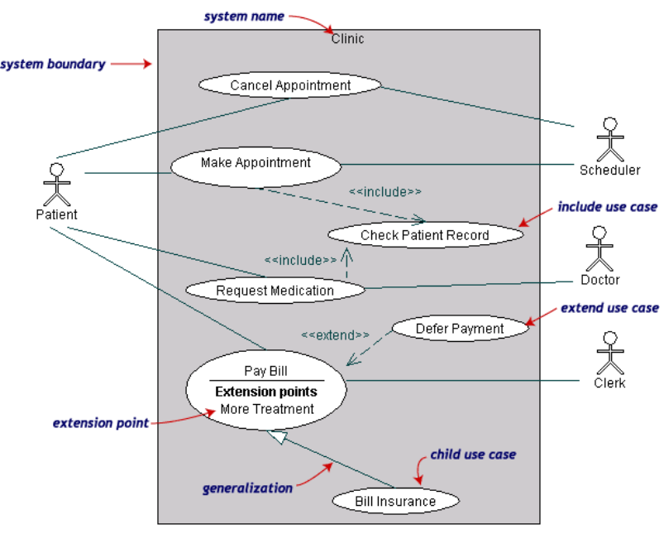

Gambar 2. 1 Contoh Use Case Diagram

1. **Statechart diagram**

Statechart diagram menggambarkan transisi dan perubahan keadaan (dari satu state ke state lainnya) suatu objek pada sistem sebagai akibat dari stimuli yang diterima. Pada umumnya statechart diagram menggambarkan class tertentu (satu class dapat memiliki lebih dari satu statechart diagram). Dalam UML, state digambarkan berbentuk segiempat dengan sudut membulat dan memiliki nama sesuai kondisinya saat itu. Transisi antar state umumnya memiliki kondisi guard yang merupakan syarat terjadinya transisi yang bersangkutan, dituliskan dalam kurung siku. Action yang dilakukan sebagai akibat dari event tertentu dituliskan dengan diawali garis miring. Titik awal dan akhir digambarkan berbentuk lingkaran berwarna penuh dan berwarna setengah. (Sri Dharwiyanti, Romi Satria Wahono;2003:7).

Table 2. 3 Statechart Diagram

|  |  |
| --- | --- |
| Simbol | Keterangan |
|  | **State**  Digambarkan berbentuk segi empat dengan sudut membulat dan memiliki nama sesuai kondisinya saat itu. |
|  | **Start**  digunakan untuk menggambarkan awal dari kejadian dalam suatu diagram statechart. |
|  | **End**  digunakan untuk menggambarkan akhir dari kejadian dalam suatu diagram statechart |
| [ guard ] | **Guard**  merupakan syarat terjadinya transisi yang bersangkutan |
|  | **Point / Event**  Suatu kejadian yang dapat membuat state dari object berubah digunakan untuk menggambarkan apakah akan masuk (entry point) ke dalam state atau akan keluar (exit point). |
|  | **Event Transition**  suatu kejadian yang dapat membuat state dari object berubah. |
|  | **Event Iteration**  event berulang pada state yang sama. |

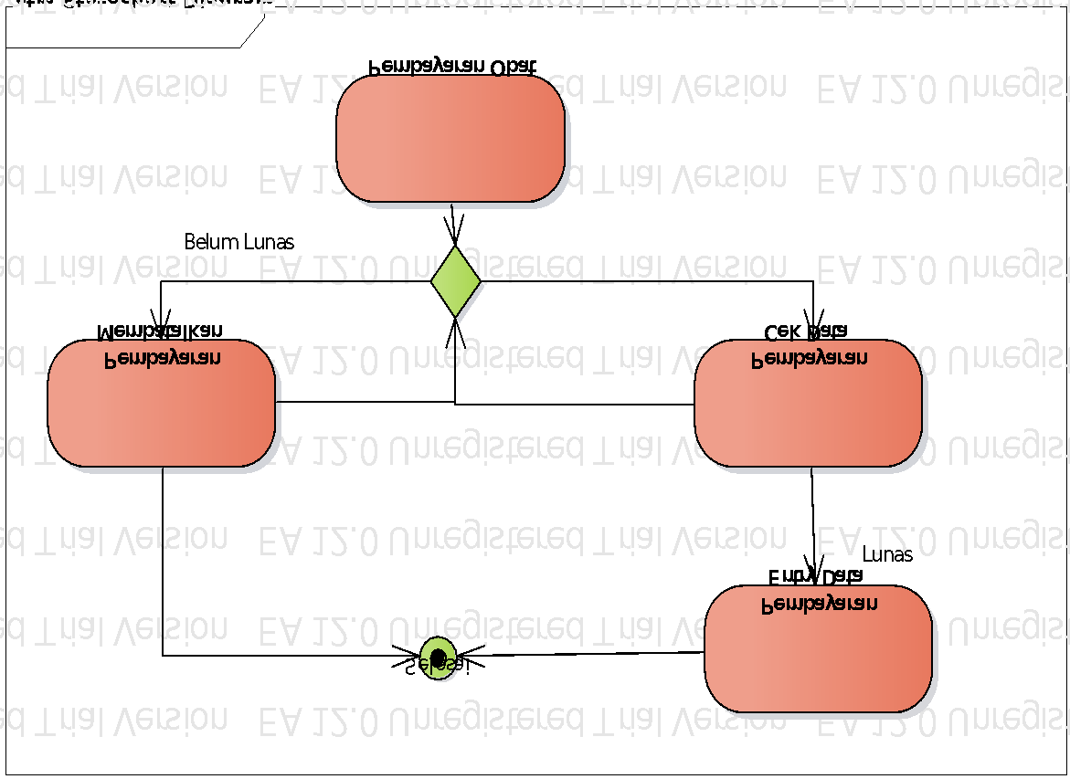

Gambar 2. 2 Contoh Statechart Diagram

1. **Activity diagram**

Activity diagrams menggambarkan berbagai alir aktivitas dalam sistem yang sedang dirancang, bagaimana masing-masing alir berawal, decision yang mungkin terjadi, dan bagaimana mereka berakhir. Activity diagram juga dapat menggambarkan proses paralel yang mungkin terjadi pada beberapa eksekusi. Activity diagram merupakan state diagram khusus, di mana sebagian besar state adalah action dan sebagian besar transisi di-trigger oleh selesainya state sebelumnya (internal processing). Oleh karena itu activity diagram tidak menggambarkan behaviour internal sebuah sistem (dan interaksi antar subsistem) secara eksak, tetapi lebih menggambarkan

Table 2. 4 Simbol Activity Diagram

|  |  |
| --- | --- |
| Simbol | Keterangan |
|  | **Activity**  Menggambarkan suatu proses atau kegiatan bisnis. |
|  | **Start**  Menggambarkan awal dari aktivitas. |
|  | **End**  Menggambarkan akhir dari aktivitas. |
|  | **Fork**  Menggambarkan aktivitas yang dimulai dengan sebuah aktivitas dan diikuti oleh dua atau lebih aktivitas yang harus dikerjakan. |
|  | **Decision**  Menggambarkan keputusan atau pilihan. |
|  | **State Transition**  Menggambarkan aliran perpindahan kontrol antara state. |
|  | **Swimlane**  Menggambarkan pemisahan atau pengelompokkan aktivitas berdasarkan actor. |

proses-proses dan jalur-jalur aktivitas dari level atas secara umum. Sebuah aktivitas dapat direalisasikan oleh satu use case atau lebih. Aktivitas menggambarkan proses yang berjalan, sementara use case menggambarkan bagaimana aktor menggunakan sistem untuk melakukan aktivitas. Sama seperti state, standar UML menggunakan segiempat dengan sudut membulat untuk menggambarkan aktivitas. Decision digunakan untuk menggambarkan behaviour pada kondisi tertentu. Untuk mengilustrasikan proses-proses paralel (fork dan join) digunakan titik sinkronisasi yang dapat berupa titik, garis horizontal atau vertikal. Activity diagram dapat dibagi menjadi beberapa object swimlane untuk menggambarkan objek mana yang bertanggung jawab untuk aktivitas tertentu (Sri Dharwiyanti, Romi Satria Wahono;2003:7-8).

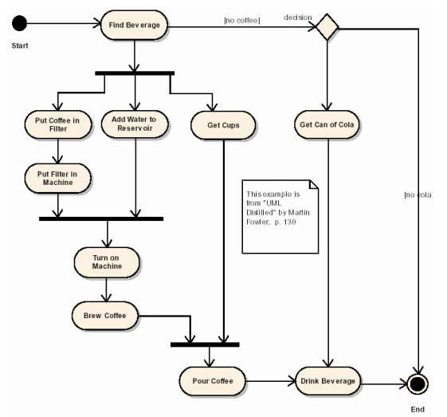

Gambar 2. 3 Contoh Activity Diagram

1. **Sequence diagram**

Sequence diagram menggambarkan interaksi antar objek di dalam dan di sekitar sistem (termasuk pengguna, display, dan sebagainya) berupa message yang digambarkan terhadap waktu. Sequence diagram terdiri atar dimensi vertikal (waktu) dan dimensi horizontal (objek-objek yang terkait). Sequence diagram biasa digunakan untuk menggambarkan skenario atau rangkaian langkah-langkah yang dilakukan sebagai respons dari sebuah event untuk menghasilkan output tertentu. Diawali dari apa yang men-trigger aktivitas tersebut, proses dan perubahan apa saja yang terjadi secara internal dan output apa yang dihasilkan. Masing-masing objek, termasuk aktor, memiliki lifeline vertikal.

Message digambarkan sebagai garis berpanah dari satu objek ke objek lainnya. Pada fase desain berikutnya, message akan dipetakan menjadi operasi/metoda dari class. Activation bar menunjukkan lamanya eksekusi sebuah proses, biasanya diawali dengan diterimanya sebuah message. Untuk objek-objek yang memiliki sifat khusus, standar UML mendefinisikan icon khusus untuk objek boundary, controller dan persistent entity (Sri Dharwiyanti, Romi Satria Wahono;2003:8-9).

Table 2. 5 Simbol Sequence Diagram

|  |  |
| --- | --- |
| Simbol | Keterangan |
| https://lh4.googleusercontent.com/toNeTA43CYLMzve0NIDr04vCG4s3b_iSw0q-M76KYkbP37lu-owx7PpcXwtJxdo16bAcWIssLUXdXzr68cW15NCAQcJDFIAoHQwcOjI8-Y2-y2DLK6aC-XHK5R_ByHJGJUomBxnDoYLjsYEu3Q | **Actor**  Mengambarkan Orang yang sedang berinteraksi dengan sistem. |
| https://lh5.googleusercontent.com/9M1L9HMLY2zl7f1WJGZFPl2QGyy9VQYLlrdtTUc6IOvf-93ijCoaHTjun_XYhc9YF59gk0hStv-fyPurKcxhP4BIPqXlxL4RPZjUuIouS-BH6dt9xMaRsXfsCnTkiG5XIEtQaKQX9LQboXByBA | **Boundary Class**  Gambaran dari sebuah form.. |
| https://lh6.googleusercontent.com/ayZLVlxJ_U5VWTRmx4VQ9-Teov25GUNf0dfTii_fVovoLbUrLo6DASJw0B6jHXWfMXktpariTbYgO2OyAqsMMde4JfqlGlSWoyJ56OvimUHC77eHuLaJtBTRuHttJMYJTtD6q24xNajsbpP1jA | **Entity Class**  Mengambarkan hubungan yang akan dilakukan. |
| https://lh3.googleusercontent.com/QYtWHyA9mDoaqRZJ8dq9VL1cCyXzVXZNzsDCRpi-cTv3pe-V6E9OKNRl2y1xf5F1NwjgDgJ3mCCd0Umqa3Xjv6T1nNT0sTk6k7C15b98TS6riUUxtiswdGSzOeyTRzdwcSmfZk7KPbj_s74QvA | **Control Class**  Penghubung antara boundary dengan tabel. |
| https://lh4.googleusercontent.com/jh2Banzm1REuUMkRUgnBlIfYO-ndyqfZZ3lIbOETGwkemEy1FLKfIdkW7r80NRJHpsSDmHSmzgrE_PDYJsOLSnu1GDE0PtgfXc1qnKz14Id6OONAAFn36bDtXdtdfe3WhSmdZcL6MJ_R8JV9Ow | **A focus of control and A life line**  Mengambarkan mulai dan akhirnya massage |
| https://lh4.googleusercontent.com/ZbV_-8Bu2La2KSRFhon6DQZ0K8CiE3-miTNi3gAiyukReriCDGh8uFUn0ninEwDSoxPov29brO5mUFRSi7RtxqJBHxfl6v6rwReZblcQdp7o5Vr3903Wobt2p1QY4j4LAMw5Jhe0tu8eRvrIhg | **Event Transition**  suatu kejadian yang dapat membuat state dari object berubah. |
|  | **A Massage**  Mengambarkan pengiriman pesan. |

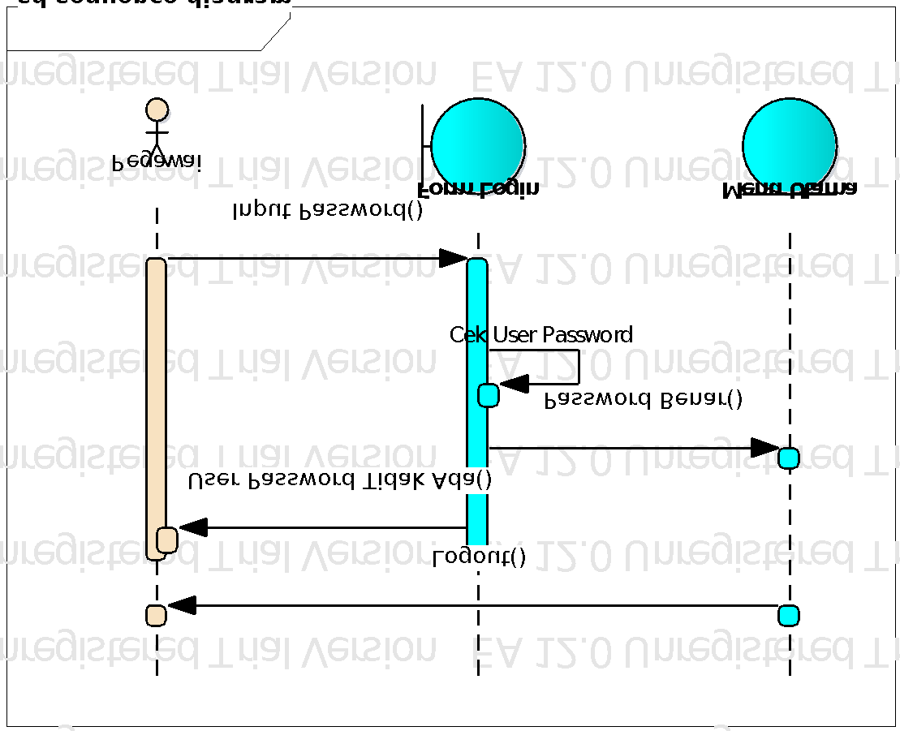

Gambar 2. 4 Contoh Sequence Diagram

1. **Deployment diagram**

Deployment/physical diagram menggambarkan detail bagaimana komponen di-deploy dalam infrastruktur sistem, di mana komponen akan terletak (pada mesin, server atau piranti keras apa), bagaimana kemampuan jaringan pada lokasi tersebut, spesifikasi server, dan hal-hal lain yang bersifat fisikal Sebuah node adalah server, workstation, atau piranti keras lain yang digunakan untuk men-deploy komponen dalam lingkungan sebenarnya. Hubungan antar node (misalnya TCP/IP) dan requirementdapat juga didefinisikan dalam diagram ini. (Sri Dharwiyanti, Romi Satria Wahono;2003:10).

Table 2. 6 Simbol Deployment Diagram

|  |  |
| --- | --- |
| Simbol | Keterangan |
|  | **Component**  Pada deployment diagram, komponenkomponen yang ada diletakkan didalam node untuk memastikan keberadaan posisi mereka |
|  | **Node**  Node menggambarkan bagian-bagian hardware dalam sebuah sistem. Notasi untuk node digambarkan sebagai sebuah kubus 3 dimensi |
|  | **Association**  Sebuah association digambarkan sebagai sebuah garis yang menghubungkan dua node yang mengindikasikan jalur komunikasi antara komponen-komponen hardware. |
| https://lh3.googleusercontent.com/QYtWHyA9mDoaqRZJ8dq9VL1cCyXzVXZNzsDCRpi-cTv3pe-V6E9OKNRl2y1xf5F1NwjgDgJ3mCCd0Umqa3Xjv6T1nNT0sTk6k7C15b98TS6riUUxtiswdGSzOeyTRzdwcSmfZk7KPbj_s74QvA | **Control Class**  Penghubung antara boundary dengan tabel. |
| https://lh4.googleusercontent.com/jh2Banzm1REuUMkRUgnBlIfYO-ndyqfZZ3lIbOETGwkemEy1FLKfIdkW7r80NRJHpsSDmHSmzgrE_PDYJsOLSnu1GDE0PtgfXc1qnKz14Id6OONAAFn36bDtXdtdfe3WhSmdZcL6MJ_R8JV9Ow | **A focus of control and A life line**  Mengambarkan mulai dan akhirnya massage |
| https://lh4.googleusercontent.com/ZbV_-8Bu2La2KSRFhon6DQZ0K8CiE3-miTNi3gAiyukReriCDGh8uFUn0ninEwDSoxPov29brO5mUFRSi7RtxqJBHxfl6v6rwReZblcQdp7o5Vr3903Wobt2p1QY4j4LAMw5Jhe0tu8eRvrIhg | **Event Transition**  suatu kejadian yang dapat membuat state dari object berubah. |
|  | **A Massage**  Mengambarkan pengiriman pesan. |

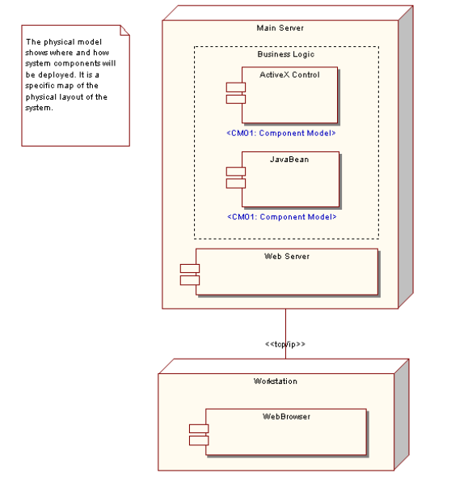

Gambar 2. 5 Contoh Deployment Diagram

## Visual Studio Code

Visual Studio Code ( VS Code ) ini adalah sebuah text editor ringan dan handal yang dibuat oleh Microsoft untuk sistem operasi multiplatform, artinya tersedia juga untuk versi linux, Mac dan Windows. Text editor ini secara langsung mendukung bahasa pemrograman Javascript, Typescript, dan Node.js, serta bahasa pemrograman lainnya dengan bantuan plugin yang dapat dipasang via marketplace Visual Studio Code ( seperti C++, C#, Python, Java, dst.). banyak sekali fitur-fitur yang disediakan oleh Visual Studio Code, diantaranya Intellisense, Git Integration, Debugging, dan fitur-fitur tersebut akan terus bertambah seiring dengan bertambahnya versi Visual Studio Code. Pembaharuan versi Visual Studio Code ini juga dilakukan berkala setiap bulan, dan inilah yang membedakan VS Code dengan text editor editor yang lain. Text editor VS Code juga bersifat open source, yang mana kode sumbernya dapat kalian lihat dan kalian dapat berkontribusi untuk pengembangannya. Hal ini yang dapat membuat VS Code menjadi favorit para pengembang aplikasi, karena para pengembang aplikasi bisa ikut serta dalam proses pengembangannya VS Code kedepannya (Ummy Gusti Salamah, 2021:1). Ada beberapa fitur di VS code yang akan dijelaskan yaitu : (Ummy Gusti Salamah, 2021:7-10).

## Database

Database adalah kumpulan file-file yang saling berelasi, relasi tersebut biasa ditunjukkan dengan kunci dari tiap file yang ada. Satu database menunjukkan satu kumpulan data yang dipakai dalam satu lingkup perusahaan, instansi. Dalam satu file terdapat record-record yang sejenis, sama besar, sama bentuk, merupakan satu kumpulan entity yang seragam. Satu record terdiri dari field-field yang saling berhubungan untuk menunjukkan bahwa field tersebut dalam satu pengertian yang lengkap dan direkam dalam satu record. Untuk menyebut isi dari field maka digunakan atribut atau merupakan judul dari satu kelompok entity tertentu, misalnya atribut alamat menunjukkan entity alamat dari siswa. Entity adalah suatu obyek yang nyata dan akan direkam. Set program pengelola merupakan satu paket program yang dibuat agar memudahkan dan mengifesienkan pemasukkan atau perekaman informasi dan pengambilan atau pembacaan informasi kedalam database ( Harianto Kristanto, 2004:1-2 ).

## Javascript

Javascript merupakan bahasa script, bahasa yang tidak memerlukan compiler untuk menjalankannya, cukup dengan interpreter dan tidak perlu ada proses kompilasi terlebih dahulu agar program dapat dijalankan. Oleh karena itu, javascript dapat dijalankan didalam aplikasi browser yang merupakan sebuah aplikasi interpreter, asalkan browser tersebut telah mendukung penggunaan javascript. Bahasa scriptnya pun termasuk yang ringan dan mudah digunakan, karenanya javascript cocok untuk digunakan dalam penggunaan website, sehingga sebuah website dapat menangani interaksi dari pengguna dengan waktu pembuatan yang tidak terlalu lama ( Muhammad Ibnu Sa’ad, 2020:32 ).

## Pengolahan data

Berdasarkan pengamatan, Pengolahan data yaitu processing atau manipulasi data ke bentuk yang lebih informative atau berupa informasi. Menurut sutabri (2013:21) pengolahan data adalah manifulasi dari data kedalam bentuk yang berguna dan lebih berarti, berupa suatu informasi yang dapat digunakan oleh orang-orang yang membutuhkan. Berdasarkan penjelasan pengolahan data diatas maka dapat disimpulkan bahwa pengolahan data adalah suatu proses informasi yang dimanipulasi dan dapat berguna bagi pengguna yang memerlukan untuk suatu program dan yang lainnya

# BAB III

# METODOLOGI PENELITIAN

## Metodologi Penelitian

Metodologi penelitian merupakan bagian dari ilmu pengetahuan yang mempelajari bagaimana prosedur kerja mencari kebenaran. Terminologi metodologi biasanya digunakan untuk menjelaskan metode - metode. Padahal metodologi adalah awal dari metode dan lebih mendasar dibandingkan metode. Metodologi menyediakan dasar - dasar kerja bagi sebuah metode. Berbicara tentang metodologi berarti berbicara tentang metode - metode yang digunakan oleh manusia untuk memperoleh pengetahuan (Nur Sayidah, 2018:13) .

### Sumber Data

Sumber data merupakan yang penting dalam sebuah penelitian karena sumber data dapat menentukan kualitas suatu penelitian, Sumber data menjadi pertimbangan untuk menentukan metode pengumpulan data. sumber data terdiri atas sumber data primer dan sumber data sekunder (Sugiyono, 2013:137).

Sumber data primer adalah sumber data yang langsung memberikan data kepada pengumpul (Sugiyono, 2013:137). Dalam hal ini penulis mendapatkan data primer dengan datang langsung ke pemilik apotek dan meminta data yang diperlukan..

Sumber data sekunder adalah sumber yang tidak langsung memberikan data kepada pengumpul data (Sugiyono, 2013:137). dalam hal ini penulis mendapatkan data sekunder melalui observasi dan dokumentasi.

## Metode Pengumpulan Data

Metode pengumpulan data yang digunakan oleh penulis antara lain:

Metode Observasi

Observasi adalah sebagai teknik pengumpulan data yang mempunyai ciri spesifik berkenaan dengan perilaku manusia, proses kerja, gejala-gejala alam, dan responden yang diamati tidak terlalu besar” (Sugiyono, 2013:145). Proses observasi ini, peneliti mengunjung langsung dan mengamati proses transaksi yang dilakukan oleh apotek pontjol.

* 1. Wawancara

Wawancara adalah percakapan dengan maksud tertentu percakapan itu dilakukan oleh dua belah pihak, yaitu pewawancara (interviewer) yang mengajukan pertanyaan dan terwawancara yang akan memberikan jawaban atas 10 pertanyaan itu (Sugiyono, 2013:231). Dalam hal ini penulis mewawancarai langsung pemilik apotek pontjol dengan melakukan tanya jawab yang berkaitan dengan sistem informasi yang ingin di kembangkan.

* 1. Dokumentasi

Dokumen merupakan catatan peristiwa yang sudah berlalu. Dokumen bisa berbentuk tulisan, gambar, atau karya- karya monumental dari seseorang (Sugiyono, 2013:240). Dalam hal ini penulis mengambil data yang diberikan oleh pemilik apotek pontjol .

# DAFTAR PUSTAKA

**Adyanta Lubis**. (2016). *Basis Data Dasar Untuk Anak Mahasiswa Ilmu*

*Komputer*. Andi Offset. Yogyakarta.

**Firmam, Arif**. (2019). *Analasis Perancangan Sistem Informasi*. Qiara

Media, Surabaya.

**Hidayat, Candra,** (2018). *Pengertian Metode Waterfall dan Tahap-Tahapnya.* Diakses pada 14 Desember 2021, dari <https://ranahresearch.com/metode-waterfall/>

**Indrajani,** (2015). *Database Design.* Elex Media Komputindo, Jakarta

**Kadir,abdul,** (2003). *Pengenalan Sistem Informasi*. Andi, Yogyakarta

**Sayidah, Nur,** (2015). *Metodologi Penelitian Disertai Dengan Contoh Penerapannya Dalam Penelitian.* Zifatama Jawara, Jawa Timur.

**Oktafianto, Muhammad Muslihudin**, (2016). *Analisis dan Perancangan*

*Sistem Informasi Menggunakan Model Terstruktur dan UML*. Andi

Offet, Jakarta

**Prabowo, Mei.** (2020). *Metodologi Pengembangan Sistem Informasi.*

LP2M,Salatiga

**Puspita Dwi Astuti.** *Pembangunan Sistem Informasi Penjualan Obat pada*

*Apotek Jati Farma Arjosari.* Journal Speed-Sentra Penelitian Enggineering dan Edukasi-volume 3 No 4-2011, 1979-1330.

**Raharjana, Indra Kharisma,** (2017). *Pengembangan Sistem Informasi*

*Menggunakan Metode Agile .* CV Budi Utama, Yogyakarta

**Sugiyono**. (2013). *Metode Penelitian Kuantitatif Kualitatif dan R & D*. Alfabeta, Bandung.

**Surahman, Mochamad Rachmat dan Sudibyo Supardi.** ( 2016).*Metodologi*

*Penelitian. Pusdik SDM Kesehatan.*

**Muhammad Ibnu Sa`ad***. (2020). Otodidak Web Programming: Membuat Website Edutainment.* Elex Media Komputindo.

**Syamsuni, H.A. (2007).** Ilmu Resep, Kedokteran EGC, Jakarta.